**FORMATO PARA EL DESARROLLO DE COMPONENTE FORMATIVO**

|  |  |
| --- | --- |
| PROGRAMA DE FORMACIÓN | Alistamiento de equipos de transformación de granos de cacao. |

|  |  |  |  |
| --- | --- | --- | --- |
| COMPETENCIA | 290801097. Acondicionar granos de acuerdo con manuales de equipos y procedimientos de control de calidad. | RESULTADOS DE APRENDIZAJE | 290801097-01. Seleccionar equipos de transformación del grano de cacao de acuerdo con proceso y normativa. |

|  |  |
| --- | --- |
| NÚMERO DEL COMPONENTE FORMATIVO | 01 |
| NOMBRE DEL COMPONENTE FORMATIVO | Equipos e instrumentos en la transformación del grano |
| BREVE DESCRIPCIÓN | Este proceso consiste en reconocer y describir los distintos equipos e instrumentos utilizados en las etapas de transformación del grano, como limpieza, secado, molienda, tostado y empaque. La identificación permite conocer el nombre, tipo y función de cada equipo, mientras que la caracterización incluye aspectos técnicos como capacidad, fuente de energía, materiales de fabricación, componentes principales y condiciones óptimas de operación. Esta información es clave para seleccionar adecuadamente los equipos según el tipo de grano, el volumen de producción y los requisitos de calidad e inocuidad del proceso. |
| PALABRAS CLAVE | Grano, procesamiento, equipos, limpieza y capacidad. |

|  |  |
| --- | --- |
| ÁREA OCUPACIONAL | EXPLOTACIÓN PRIMARIA Y EXTRACTIVA (Agrícola) |
| IDIOMA | Español. |

# **TABLA DE CONTENIDOS:**

**A.** **TABLA DE CONTENIDOS:** 1

**B. INTRODUCCION** 2

**C.** **DESARROLLO DE CONTENIDOS:** 3

**1.** **Procesos de transformación del grano.** 3

**1.1.** **¿Qué es la transformación del grano?** 3

**1.2.** **Importancia del alistamiento previo de los equipos.** 6

**1.3.** **Tipos de granos (café, cacao, maíz, etc.) y procesos asociados.** 7

**2.** **Equipos utilizados en la transformación del grano.** 8

**2.1.** **Equipos para la limpieza.** 8

**2.2.** **Equipos para el secado.** 10

**2.3.** **Equipos para la molienda.** 11

**2.4.** **Equipos para el tostado.** 13

**2.5.** **Equipos de separación y extracción en la transformación del grano.** 15

**2.6.** **Equipos auxiliares.** 18

**3.** **Componentes y funcionamiento de los equipos.** 21

**3.1.** **Estructura mecánica.** 22

**3.2.** **Componentes eléctricos o electrónicos.** 25

**3.3.** **Mecanismos de seguridad.** 28

**4.** **Clasificación y criterios de selección de los equipos.** 29

**4.1.** **Por tipo de grano.** 29

**4.2.** **Por capacidad de procesamiento.** 30

**4.3.** **Por fuente de energía.** 30

**4.4.** **Por normativa de seguridad e higiene.** 30

**5.** **Buenas Prácticas de Manufactura (BPM).** 31

**D.** **SÍNTESIS** 33

**E.** **ACTIVIDADES DIDÁCTICAS** 35

**F.** **MATERIAL COMPLEMENTARIO** 35

**G.** **GLOSARIO** 36

**H.** **REFERENCIAS BIBLIOGRÁFICAS:** 37

**I.** **CONTROL DEL DOCUMENTO** 37

**J.** **CONTROL DE CAMBIOS** 37

# **B. INTRODUCCION**

La transformación del grano es una etapa clave en las cadenas agroindustriales, ya que determina en gran medida la calidad, inocuidad y valor agregado del producto final. Para garantizar procesos eficientes, seguros y alineados con los estándares del mercado, es fundamental identificar y caracterizar correctamente los equipos e instrumentos involucrados en cada fase del procesamiento.

Esta identificación permite reconocer las máquinas y herramientas utilizadas en actividades como la limpieza, el secado, la molienda, el tostado, el empaque y el transporte del grano. A su vez, la caracterización técnica ofrece información detallada sobre su estructura, capacidad de operación, tipo de energía utilizada, componentes mecánicos y electrónicos, así como los mecanismos de seguridad que deben estar presentes.

Contar con este conocimiento permite seleccionar los equipos adecuados según el tipo de grano, el volumen de producción y las condiciones operativas. Además, favorece una gestión técnica eficiente, una mejor planificación del mantenimiento preventivo y el cumplimiento de normativas sanitarias, de seguridad e inocuidad.

Este componente formativo brinda a los participantes las herramientas necesarias para comprender y aplicar criterios técnicos en la selección, uso y mantenimiento de los equipos e instrumentos para la transformación del grano. Asimismo, promueve una visión integral del proceso productivo, subrayando la importancia de la estandarización, la eficiencia energética y la sostenibilidad en el desarrollo agroindustrial.

# **C.** **DESARROLLO DE CONTENIDOS:**

# **Procesos de transformación del grano**

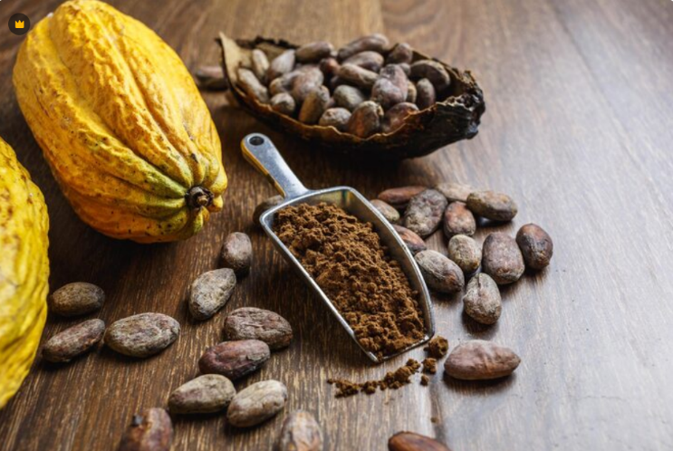La transformación del grano es una actividad fundamental en las cadenas agroindustriales, que convierte los granos en productos listos para el consumo humano o como materia prima para otros procesos industriales. Con este proceso se agrega valor, se mejora la conservación del producto y se da respuesta a las exigencias del mercado en términos de calidad, presentación y seguridad alimentaria.

A través de una secuencia de operaciones físicas, mecánicas o térmicas, la transformación del grano permite estandarizar características como el tamaño, la humedad, el contenido nutricional y el sabor, generando productos como harinas, café tostado, cacao en polvo, cereales procesados, entre otros.

Este proceso requiere no solo conocimiento técnico sobre las etapas y equipos involucrados, sino también una planificación adecuada, condiciones de higiene óptimas y el cumplimiento de normativas nacionales e internacionales, especialmente en lo relacionado con la inocuidad y la calidad.

## **¿Qué es la transformación del grano?**

La transformación del grano se refiere al conjunto de operaciones destinadas a cambiar las condiciones físicas, químicas o microbiológicas del grano crudo para convertirlo en un producto apto para el consumo o uso industrial.

***Operaciones para transformación del grano***

|  |  |  |
| --- | --- | --- |
| **Recurso propuesto: 4.3 Slider navegación con títulos** | | |
| **Operación** | **Característica** | **Descripción gráfica** |
| **Limpieza** | Eliminación de impurezas, tierra, piedras, restos vegetales, entre otros. | Tomada de <https://www.researchgate.net/profile/David-Saavedra-Mora/publication/329922418/figure/fig11/AS:708123157348355@1545841125791/Figura-25-Zaranda-utilizada-para-la-seleccion-de-grano-de-cacao-Fuente-Leidy-Machado.png> |
| **Secado** | Reducción del contenido de humedad para evitar fermentación o desarrollo de hongos. | Tomada de <https://1.bp.blogspot.com/-1BiTb1lB2p4/X-tfMPav26I/AAAAAAAAA_A/t1RurkWFoycPKuKxgIHxe5Bxm74q24mswCLcBGAsYHQ/s650/Diapositiva1.JPG> |
| **Trilla y descascarado** | Separación de la cáscara o envoltura del grano. | Tomada de <https://i.ytimg.com/vi/gD5APrMN7Mg/maxresdefault.jpg> |
| **Tostado** | Aplicación de calor para desarrollar sabores y reducir humedad. | Tomada de <https://4.bp.blogspot.com/-4NFbnzNhU0k/WtoS98iNujI/AAAAAAAAAeo/KPZTjwHULlgRMTojrAx_KLcfmpQ5ktNaACLcBGAs/s1600/TOSTADO.jpg> |
| **Molienda** | Reducción del tamaño del grano para obtener harinas, polvos o pastas. | Tomada de <https://i.ytimg.com/vi/huytEifzhP4/maxresdefault.jpg> |
| **Tamizado y clasificación** | Separación por tamaño o calidad. | Tomada de <https://www.monografias.com/trabajos89/manejo-post-cosecha-cacao/img14.png> |
| **Empaque** | Acondicionamiento del producto para su almacenamiento y distribución. | Tomada de <https://grupoaldhe.com/wp-content/uploads/2023/07/Cacao-en-grano-empaque.png> |

|  |  |
| --- | --- |
|  | Estos procesos pueden variar según el tipo de grano, el producto final deseado y el nivel de tecnificación del sistema productivo.  En cada etapa es crucial el uso de equipos específicos y el seguimiento de protocolos de calidad y seguridad. |

## **Importancia del alistamiento previo de los equipos**

El alistamiento de los equipos es una etapa previa al inicio de la operación que asegura que todas las máquinas e instrumentos estén en condiciones óptimas de funcionamiento. Su importancia radica en los siguientes aspectos:

* Prevención de fallas técnicas

Un equipo mal calibrado, sucio o con piezas desgastadas puede fallar durante el proceso, ocasionando frenos en la producción, daños en el producto o accidentes.

* Garantía de la calidad del producto

Equipos correctamente alistados permiten una transformación uniforme, evitando defectos como quemados, trituración excesiva, contaminación cruzada o pérdida de aroma y sabor.

* Cumplimiento de normativas

Las normas de **Buenas Prácticas de Manufactura (BPM)** y los sistemas de **Análisis de Peligros y Puntos Críticos de Control (HACCP, por sus siglas en inglés)** exigen el mantenimiento y la verificación previa de los equipos antes del contacto con los alimentos.

* Eficiencia en el proceso

Un buen alistamiento minimiza pérdidas de tiempo, optimiza el uso de energía y recursos, y mejora la productividad.

* **Actividades claves de alistamiento**

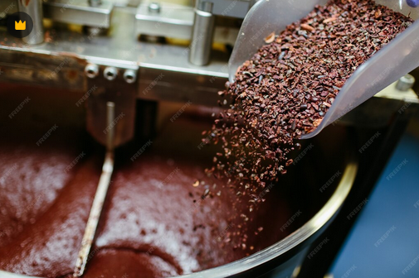

* Limpieza interna y externa de los equipos.
* Verificación de calibración y funcionamiento.
* Inspección de seguridad (guardas, frenos, sensores).
* Revisión de conexiones eléctricas, de gas o hidráulicas.
* Comprobación de herramientas auxiliares y accesorios.

**El alistamiento debe ser realizado por personal capacitado y documentado en formatos de control o listas de chequeo, lo cual facilita la trazabilidad y el cumplimiento de estándares de calidad.**

## **Tipos de granos (café, cacao, maíz, etc.) y procesos asociados**

Los granos son semillas secas de diversas plantas cultivadas que constituyen una de las bases de la alimentación humana y animal a nivel mundial. Cada tipo de grano requiere procesos específicos para su transformación, debido a sus características físicas, químicas y usos finales.

**Tabla 1*. Tipos de grano***

|  |  |  |  |  |
| --- | --- | --- | --- | --- |
| **Producto** | **Etapas del proceso** | **Objetivo** | **Proceso clave** | **Producto final** |
| **Cacao** | - Fermentación y secado de las semillas frescas.  -Limpieza y selección.  - Tostado (liberación de aromas y desarrollo de sabor).  - Descascarillado (remoción de la cáscara).  - Molienda (obtención de licor de cacao).  - Prensado o pulverizado (separación de manteca y cacao en polvo). | Desarrollar el sabor, aroma y textura del cacao, base para productos derivados como coberturas, chocolates y bebidas. | Fermentación y tostado. | Chocolate, licor de cacao, manteca y cacao en polvo. |
| **Café** | - Recepción y clasificación.  - Secado (natural o mecánico).  - Trilla (remoción del pergamino).  - Tostado (desarrollo de aroma, color y sabor).  - Molienda (según tipo de preparación).  - Empaque. | Obtener un producto con aroma y sabor característicos, libre de defectos físicos y microbiológicos. | Tostado y molienda. | Café tostado, molido o instantáneo. |
| **Maíz** | - Desgranado (si se recibe en mazorca).  - Limpieza y clasificación.  - Secado (para almacenamiento o procesamiento).  - Molienda (seca o húmeda).  - Cocción (nixtamalización en procesos tradicionales).  - Tamizado y empaque. | Producir materia prima en forma de harina o masa para diferentes aplicaciones alimentarias. | Molienda y cocción. | Harina, masa, *snacks*, cereales, tortillas, entre otros. |
| **Otros granos (arroz, trigo, quinua, sorgo, cebada, etc.)** | - Secado y almacenamiento.  - Descascarillado o pulido.  - Molienda o trituración.  - Clasificación y empaque. | Obtener materia prima o productos intermedios de consumo o transformación secundaria. | Pulido, clasificación y molienda. | Arroz blanco o integral, harinas y sémolas para panadería y pastelería. |

Cada grano tiene propiedades particulares, como tamaño, dureza, contenido de almidón o aceites, lo que define el tipo de maquinaria y el proceso necesario para su transformación efectiva.

La transformación del grano es mucho más que un proceso técnico; es una actividad estratégica dentro de la cadena de valor agroindustrial. Conocer los tipos de granos, sus necesidades específicas, y contar con equipos debidamente alistados, garantiza la eficiencia, la calidad del producto final y el cumplimiento de las exigencias del mercado. Este conocimiento es esencial para quienes trabajan en plantas agroindustriales, cooperativas, emprendimientos rurales o industrias alimentarias.



# **Equipos utilizados en la transformación del grano**

El uso de equipos adecuados permite optimizar el rendimiento, reducir las pérdidas postcosecha, mejorar la inocuidad y asegurar la trazabilidad del producto final; por ello, conocer las características, funciones y ventajas de cada uno de estos equipos resulta esencial para lograr una transformación eficiente y sostenible del grano, ya que cumplen funciones específicas en etapas como la limpieza, el secado, la molienda, el tostado y el almacenamiento o transporte, cuya elección depende del tipo de grano, el volumen de producción, los estándares de calidad y las condiciones locales de operación como el clima, la disponibilidad de energía o el nivel tecnológico.

## **Equipos para la limpieza**

La limpieza del grano es una de las primeras y más importantes etapas en su procesamiento, ya que garantiza la calidad del producto final y protege los equipos que intervienen en las siguientes fases. Durante la cosecha, transporte y almacenamiento, los granos suelen contaminarse con diversas impurezas como tierra, piedras, restos vegetales, polvo, semillas de otras especies y granos dañados o vacíos.

**Tabla 2. *Equipos para limpieza***

|  |  |  |  |  |
| --- | --- | --- | --- | --- |
| **Equipo** | **Función** | **Ventajas** | **Consideraciones** | **Descripción gráfica** |
| **Zarandas** | Separan los granos según su tamaño mediante mallas con diferentes perforaciones. | - Eliminan impurezas grandes (ramas, piedras) y pequeñas (arena, granos partidos).  - Alta eficiencia y capacidad en procesos industriales. | - Las hay planas, rotativas o vibratorias.  - La selección del tamaño de malla debe adaptarse al tipo de grano procesado (maíz, trigo, café, etc.). | Tomado de <https://www.dismet.com/wp-content/uploads/2016/08/Trio-203_TTH6202-773x400.jpg> |
| **Sopladoras o ventiladores** | Usan corrientes de aire para separar elementos livianos (polvo, pajas, cáscaras) del grano. | **-** Bajo consumo energético.  - Se pueden ajustar para distintos tipos de impurezas. | - Muy comunes en el procesamiento de arroz, café, cacao y cereales.  - No eliminan impurezas del mismo tamaño y peso que el grano. | Tomado de <https://sc02.alicdn.com/kf/HTB1f.9cg26TBKNjSZJiq6zKVFXaG/230011967/HTB1f.9cg26TBKNjSZJiq6zKVFXaG.jpg> |
| **Separadores por densidad (mesa densimétrica)** | Separan los granos según su peso específico.  Ideal para eliminar granos vacíos, dañados o infestados. | - Muy útil en la selección de granos de calidad (café, legumbres, semillas certificadas). | - Funcionan mediante vibración y corriente de aire que elevan los granos más ligeros.  - Requieren ajuste y calibración precisa. | Tomado de <https://img.agriexpo.online/es/images_ag/photo-m2/189528-18042843.jpg> |

Una limpieza eficiente no solo mejora el valor comercial del grano, sino que también reduce el riesgo de contaminación microbiológica, facilita el almacenamiento seguro y optimiza el rendimiento en etapas posteriores como el secado, la molienda o el tostado.

## **Equipos para el secado**

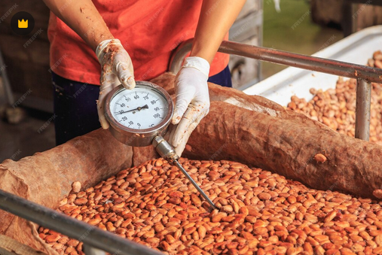El secado del grano es una etapa crítica en el proceso de transformación, ya que tiene un impacto directo en la calidad, seguridad y vida útil del producto.

Después de la cosecha, los granos suelen contener un alto porcentaje de humedad, lo cual favorece el desarrollo de hongos, bacterias y procesos de fermentación que pueden deteriorarlos rápidamente. Por ello, reducir la humedad a niveles seguros es esencial antes de su almacenamiento o procesamiento posterior.

Para lograr esto, se utilizan diferentes equipos de secado, que varían en complejidad, costo y eficiencia según la tecnología empleada.

**Tabla 3*. Equipos para el secado***

|  |  |  |  |
| --- | --- | --- | --- |
| **Equipo** | **Funcionamiento** | **Ventajas** | **Desventajas** |
| **Secadores solares** | Usan el sol como fuente de calor.  El grano se expone sobre bandejas o camas bajo techos transparentes**.** | **-** Bajo costo operativo.  - Energía renovable. | **-** Dependen del clima.  - Lentos y con riesgo de fermentación si no se giran los granos correctamente.  - Pequeñas producciones, zonas rurales con buen clima. |
| **Secadores mecánicos** | **-** Su funcionamiento es de flujo continuo o por lotes; verticales, horizontales, rotativos, entre otros.  - Su fuente de calor es a base de gas, leña, electricidad o biomasa.  - Muy usados en la industria del arroz, maíz, café y cacao. | - Mayor control de temperatura y humedad.  - Reducción de tiempo de secado. | - Mayor inversión inicial.  - Requieren mantenimiento regular. |

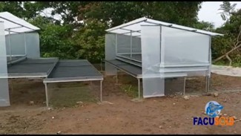Los secadores solares representan una alternativa económica y ecológica para pequeñas producciones, aunque dependen del clima. Por otro lado, los secadores mecánicos utilizan fuentes de energía como gas, leña o electricidad para generar aire caliente, lo que permite un secado más rápido, uniforme y controlado. La elección del tipo de secador adecuado depende de factores como el tipo de grano, el volumen de producción, las condiciones climáticas y los recursos disponibles.

## **Equipos para la molienda**

La molienda constituye una etapa esencial en la transformación del grano, pues consiste en la reducción controlada del tamaño de las partículas para facilitar su utilización posterior en la elaboración de alimentos, bebidas o productos industriales. Con ello se obtienen harinas, sémolas o polvos con características específicas, determinadas por el tipo de grano y el uso final del producto.

Existen diversas tecnologías empleadas para la molienda; entre las más comunes destacan los **molinos de martillos** y los **molinos de rodillos**, cada uno con ventajas particulares en términos de eficiencia, textura obtenida y consumo energético.

**Los molinos de martillos**

Trituran el grano mediante impactos repetidos de martillos giratorios contra una rejilla metálica. Son ideales para obtener harinas finas y se adaptan bien a una gran variedad de productos, incluyendo cereales, legumbres y subproductos agrícolas. Son equipos robustos, de alta velocidad y fáciles de operar, aunque generan mayor calentamiento y menos control en el tamaño del producto final.

***Figura 1. Molino de martillos***

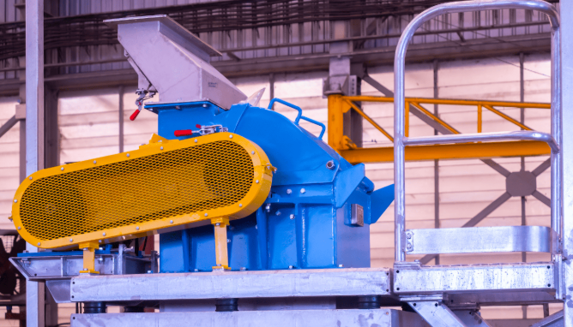

**Tabla 4*. Molinos de martillo***

|  |  |  |
| --- | --- | --- |
| **Funcionamiento** | **Ventajas** | **Desventajas** |
| - Martillos giratorios que golpean el grano contra una rejilla metálica. | - Alta velocidad.  - Produce harinas finas.  - Puede moler una variedad de productos (granos, raíces, hojas secas). | - Mayor generación de calor y polvo.  - Menor control sobre el tamaño final de partícula. |

**Los molinos de rodillos**

Realizan la molienda por compresión, haciendo pasar el grano entre dos cilindros metálicos que giran en direcciones opuestas. Este sistema permite un mayor control del tamaño de partícula, genera menos polvo y calor, y es especialmente adecuado para aplicaciones donde se requiere una molienda más precisa, como en la industria de la panificación o la elaboración de malta.

**Figura 2*. Molino de rodillos***

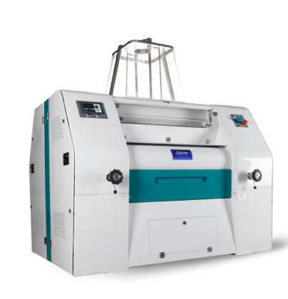

**Tabla 5. *Molinos de rodillos***

|  |  |  |
| --- | --- | --- |
| **Funcionamiento** | **Ventajas** | **Desventajas** |
| El grano pasa entre dos cilindros metálicos que lo comprimen.  Utilizados en la industria del trigo (panificación), cerveza, entre otros. | - Molienda más uniforme.  - Menor daño térmico.  - Control preciso del tamaño de partícula. | - Más costosos.  - Requieren limpieza frecuente. |

**La selección del tipo de molino depende del tipo de grano a procesar, el nivel de molienda deseado, la capacidad de producción y el propósito del producto final.**

## **Equipos para el tostado**

El tostado es un proceso fundamental en la transformación de diversos granos como el café, cacao, cereales y algunos frutos secos, ya que mediante la aplicación controlada de calor se desarrollan sabores, aromas y texturas características que enriquecen el producto final. Además, el tostado contribuye a mejorar la digestibilidad y la conservación del grano, eliminando humedad residual y reduciendo la actividad microbiana.

Para realizar este proceso de manera eficiente y uniforme, se utilizan diferentes tipos de equipos especializados, siendo las tostadoras de tambor y las tostadoras de aire caliente las más comunes.

* **Las tostadoras de tambor**: aplican calor indirecto y permiten un control preciso del perfil de tostado, ideal para productos que requieren un tratamiento cuidadoso, como el del café especial.

**Figura 3*. Tostadora de tambor***

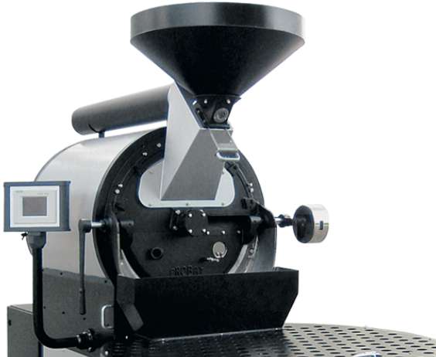

* **Las tostadoras de aire caliente:** utilizan una corriente de aire caliente para tostar los granos de forma rápida y homogénea, siendo muy eficientes para producciones a gran escala.

**Figura 4. *Tostadora de aire caliente***

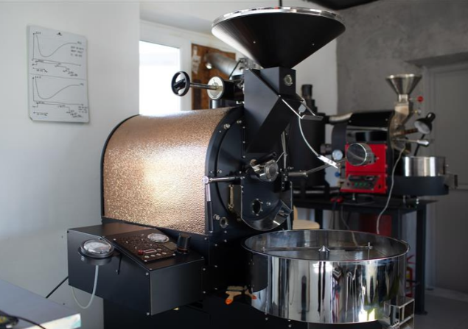

**La elección del equipo adecuado para el tostado depende del tipo de grano, la capacidad de producción, el perfil de sabor deseado y los recursos disponibles. Un tostado bien controlado es clave para maximizar la calidad sensorial y comercial del producto final.**

## **Equipos de separación y extracción en la transformación del grano**

En la industria agroalimentaria, la etapa de separación y extracción es fundamental para obtener productos puros y de alta calidad a partir del grano procesado. Estos equipos permiten separar los componentes valiosos (grasas, sólidos, fibras) y eliminar impurezas, optimizando el rendimiento y las características finales del producto.

* **Prensa hidráulica**
* **Función**: se utiliza para extraer aceites o grasas de los granos molidos; en el caso del cacao, la prensa hidráulica separa la manteca de cacao de la pasta o licor de cacao.
* **Características**: opera aplicando alta presión para extraer la grasa sin alterar la calidad del producto.
* **Aplicaciones**: extracción de manteca en cacao, aceite en semillas oleaginosas, etc.

**Figura 5*. Prensa extractora de manteca de cacao***

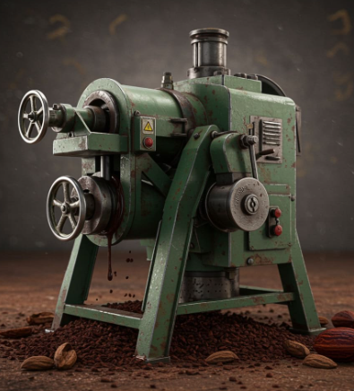

* **Separadores por gravedad**
* **Función**: separan partículas según su peso específico, ayudando a eliminar impurezas como piedras o granos dañados.
* **Ejemplo**: en el cacao, pueden usarse para limpiar el grano antes del tostado.

**Figura 6*. Separador por gravedad***

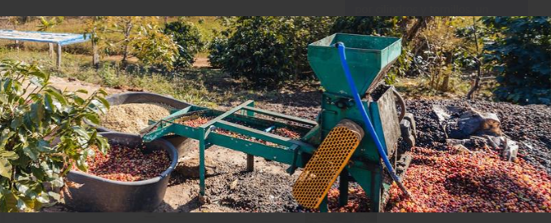

* **Separadores magnéticos**
* **Función:** retiran partículas metálicas contaminantes para proteger la maquinaria y garantizar la calidad del producto.

**Figura 7. *Separador magnético de alta densidad***

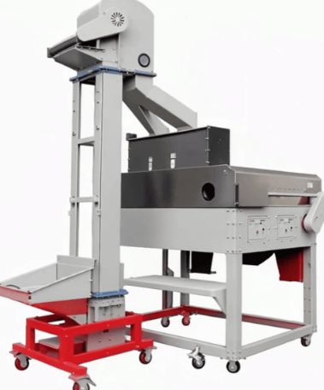

* **Decantadores y centrifugadoras**
* **Función**: utilizan la fuerza centrífuga para separar líquidos de sólidos o componentes con diferentes densidades.
* **Ejemplo**: en la extracción de aceites o mantecas, pueden usarse para purificar el producto extraído.

**Figura 8*. Decantador centrifugador***

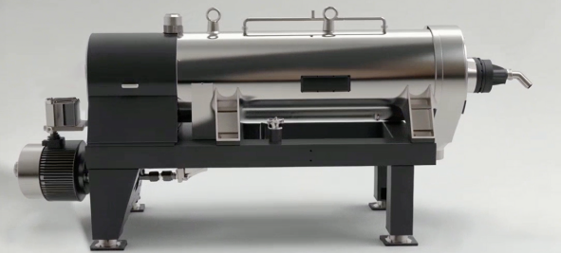

* **Filtración y tamizado**
* Función: separan partículas sólidas finas de líquidos o separan sólidos según tamaño.
* Aplicación: en la etapa final de purificación del aceite o manteca.

**Figura 9*. Tamizador***

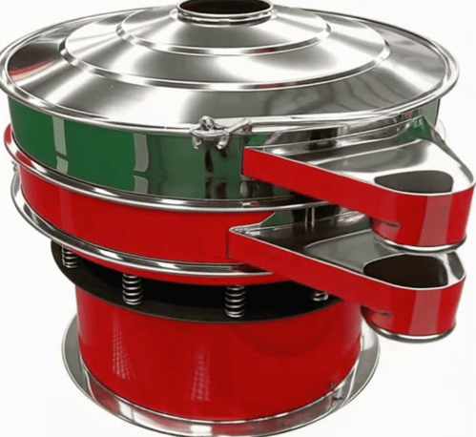

## **Equipos auxiliares**

En la transformación del grano, además de los equipos principales para limpieza, secado, molienda y tostado, es fundamental contar con una serie de equipos auxiliares que facilitan el manejo, transporte y control del producto durante todo el proceso. Estos dispositivos contribuyen a mejorar la eficiencia operativa, garantizar la seguridad alimentaria y optimizar el flujo de producción.

* **Tolvas**

Sirven para el almacenamiento temporal y dosificación controlada del grano.

**Figura 10. *Tolvas***

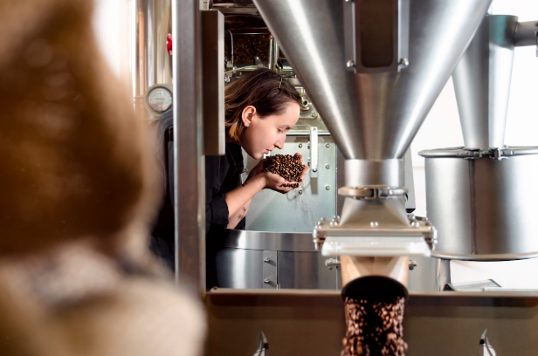

**Tabla 6*. Tolvas***

|  |  |  |
| --- | --- | --- |
| **Función** | **Ventajas** | **Materiales** |
| Almacenan temporalmente el grano entre etapas del proceso**.**  Puede ser cónica para facilitar el vaciado. | - Permiten flujo continuo.  - Ayudan a dosificar la entrada en máquinas. | Acero inoxidable, galvanizado, plástico alimentario. |

* **Bandas transportadoras**

Encargadas de movilizar el producto entre las diferentes etapas sin dañarlo ni contaminarlo.

**Figura 11*. Banda transportadora***

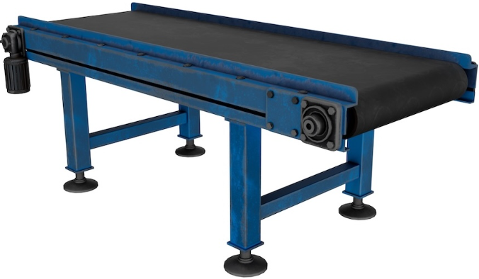

**Tabla 7. *Bandas transportadoras***

|  |  |  |
| --- | --- | --- |
| **Función** | **Ventajas** | **Tipos** |
| - Mueven el grano horizontal o verticalmente entre procesos.  - Deben evitar dañar o contaminar el grano. | **-** Automatización del flujo de producción.  - Reducción de mano de obra. | **-** De banda de goma.  - Correa modular.  - Tornillo sinfín. |

* **Balanzas y básculas**

Permiten llevar un control preciso del peso en cada fase, asegurando la trazabilidad y el cumplimiento de normas de calidad.

**Figura 12*. Balanzas y básculas***



**Tabla 8*. Básculas y balanzas***

|  |  |  |
| --- | --- | --- |
| **Función** | **Importancia** | **Tipos** |
| Controlan la cantidad de grano que entra y sale en cada etapa. | Garantiza trazabilidad, rendimiento y control de inventario. | - Mecánicas.  - Digitales,  - Con conexión a sistemas de control (PLC). |

El uso adecuado de estos equipos auxiliares es clave para mantener un proceso continuo, minimizar pérdidas y garantizar que el grano llegue en óptimas condiciones a cada etapa de transformación.

# **Componentes y funcionamiento de los equipos**

Para garantizar un correcto desempeño y una operación segura de los equipos utilizados en la transformación del grano, es fundamental entender sus componentes estructurales, eléctricos y electrónicos, así como los mecanismos de seguridad incorporados. Cada equipo está diseñado para cumplir funciones específicas mediante la integración de diferentes partes mecánicas y sistemas de control que permiten su operación eficiente y confiable.

Se describen los principales elementos que componen estos equipos, su funcionamiento básico y las medidas de seguridad que garantizan la protección de los operadores y la integridad del proceso.

## **Estructura mecánica**

Comprende el conjunto de partes físicas que soportan y permiten el funcionamiento de la máquina.

* **Chasis y bastidores:** soportes rígidos que mantienen alineados los componentes y garantizan estabilidad.

**Figura 13*. Chasis y bastidores***

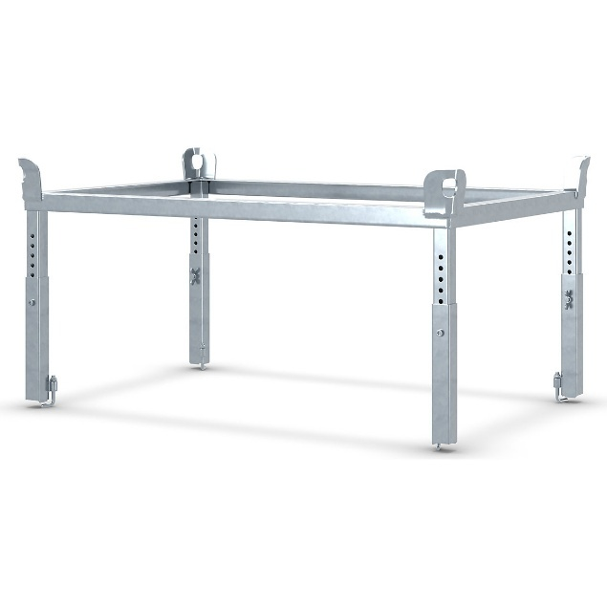

* **Ejes y rodamientos:** facilitan el movimiento giratorio o lineal de piezas móviles.

**Figura 14*. Ejes y rodamientos***

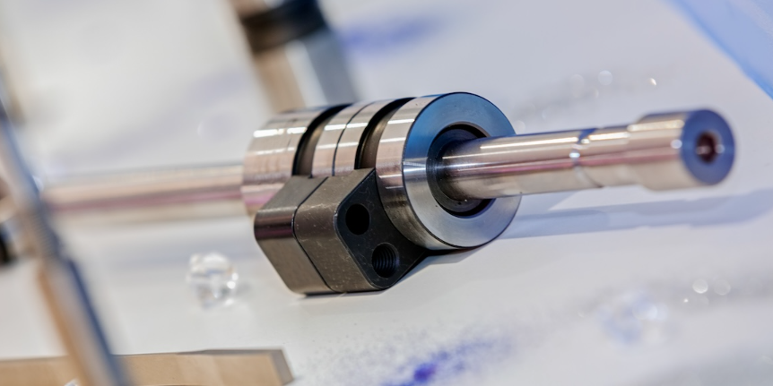

* **Elementos de transmisión:** como poleas, correas, engranajes o cadenas que transmiten potencia entre motores y partes móviles.

**Figura 15*. Elementos de Transmisión***

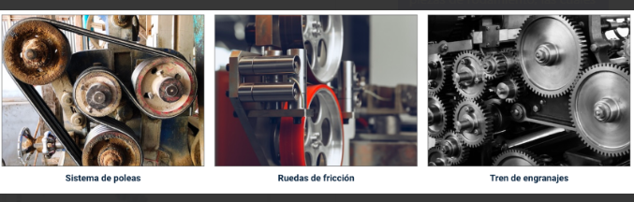

* **Partes de trabajo:** como martillos en molinos, tambores en tostadoras, mallas en zarandas, entre otros.
* Martillos en molinos.
* Tambores en tostadoras.
* Mallas en zarandas.

## **Componentes eléctricos o electrónicos**

Para garantizar el funcionamiento eficiente de los equipos, se incorporan sistemas eléctricos y electrónicos encargados del control, la automatización y la operación de los distintos mecanismos.

* **Motores eléctricos**: transforman la energía eléctrica en energía mecánica, generando el movimiento necesario en las partes móviles de los equipos o sistemas de producción.

**Figura 16*. Motor eléctrico***

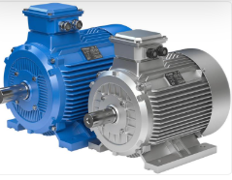

* **Interruptores y botones:** dispositivos de control que permiten activar, desactivar o regular manualmente el funcionamiento de un circuito o equipo. Son elementos esenciales en los sistemas de mando, ya que facilitan la operación segura y precisa de los procesos eléctricos o electrónicos

**Figura 17*. Interruptores y botones***

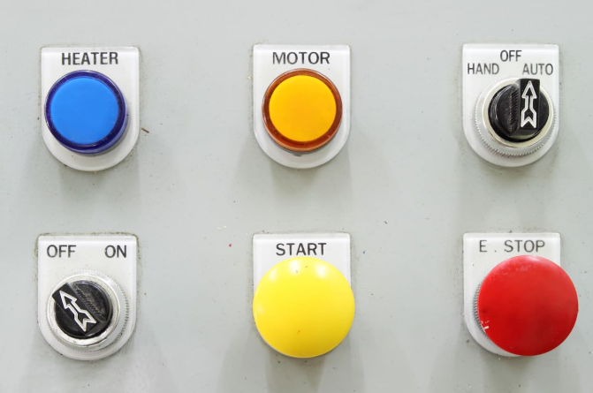

* **Sensores:** detectan parámetros como temperatura, humedad, velocidad o posición para asegurar un funcionamiento óptimo.

**Figura 18. *Sensores***



* **Controladores o PLC (controlador lógico programable):** automatizan procesos, regulan variables y facilitan la programación de ciclos.

**Figura 19*. Controladores***



* **Paneles de control:** donde el operador puede monitorear y ajustar parámetros.

**Figura 20*. Panel de control***

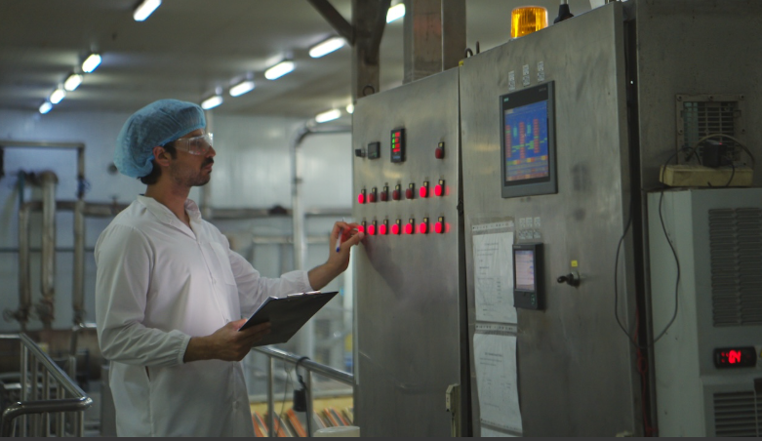

* **Protecciones eléctricas:** como fusibles, disyuntores o relés para evitar daños por sobrecarga o cortocircuitos.

**Figura 21*. Protecciones eléctricas***

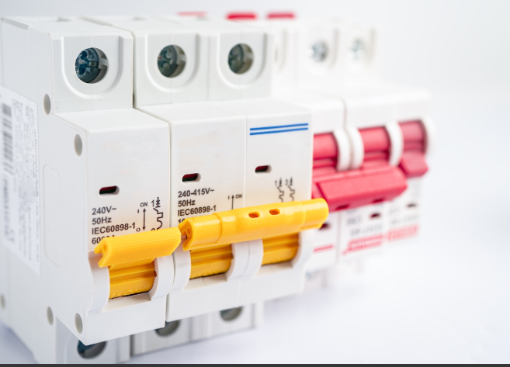

Nota: estos componentes son clave para una operación segura, precisa y eficiente.

## **Mecanismos de seguridad**

Para proteger a los operadores y evitar daños en los equipos, es imprescindible que las máquinas cuenten con mecanismos de seguridad.

**Figura 22*. Señales y advertencias***



**Tabla 9*. Mecanismos de seguridad***

|  |  |
| --- | --- |
| **Mecanismo** | **Función** |
| Guardas y cubiertas protectoras. | Impiden el acceso a partes móviles peligrosas. |
| Paradas de emergencia. | Botones o interruptores que permiten detener la máquina inmediatamente en caso de accidente. |
| Sistemas de bloqueo y enclavamiento. | Aseguran que la máquina no funcione si las cubiertas no están correctamente colocadas. |
| Sensores de sobrecarga o temperatura. | Previenen daños al detectar condiciones anormales. |
| Señalización y advertencias. | Indicaciones visibles y auditivas para alertar sobre riesgos. |

La implementación de estos mecanismos es fundamental para cumplir con normas de seguridad industrial y proteger la integridad física de los trabajadores.

# **Clasificación y criterios de selección de los equipos**

La correcta selección de los equipos para la transformación del grano es clave para asegurar la eficiencia del proceso, la calidad del producto final y la seguridad operativa. La diversidad de granos, volúmenes de producción, condiciones de operación y normativas vigentes implica que no todos los equipos son adecuados para cualquier situación. Por ello, es necesario clasificar y seleccionar las máquinas según criterios técnicos, económicos y regulatorios que permitan optimizar la inversión y maximizar el rendimiento.

Se describen los principales criterios que se deben considerar para la clasificación y elección de los equipos más adecuados en función de las características específicas del proceso y las necesidades del usuario.

## **Por tipo de grano**

Cada tipo de grano presenta características físicas y químicas particulares (tamaño, dureza, contenido de humedad, composición) que influyen en la selección de equipos.

* Granos grandes y duros como el maíz requieren molinos y zarandas con mallas resistentes y mayor potencia.
* Granos pequeños y delicados como el café o el arroz demandan equipos con controles más precisos para evitar daños.
* Algunos equipos están diseñados específicamente para ciertos granos o cultivos, mientras que otros son versátiles.

Seleccionar equipos compatibles con el tipo de grano asegura la eficiencia en la limpieza, secado, molienda y otras etapas, y evita pérdidas o daños. En el caso del grano de cacao requiere equipos especializados debido a las características particulares del grano, como su tamaño, dureza, contenido de grasa y la necesidad de preservar su calidad para obtener productos de alta calidad, como el chocolate. Se mencionan algunos equipos específicos para cacao.

* **Tostadoras de cacao:** diseñadas para tostar uniformemente los granos, liberando sabores y aromas característicos sin quemarlos. Suelen tener controles de temperatura y tiempo ajustables.
* **Descascarilladora:** equipo encargado de separar la cáscara dura del grano tostado para obtener las almendras de cacao. Su operación debe ser precisa y cuidadosa, evitando la rotura o deterioro del grano durante el proceso.
* **Molinos de cacao:** equipos para moler la almendra de cacao y convertirlos en pasta de cacao o licor de cacao. Estos molinos deben soportar la alta viscosidad y contenido graso del producto.
* **Prensas hidráulicas:** usadas para separar la manteca de cacao de la pasta, fundamentales para obtener productos derivados.

## **Por capacidad de procesamiento**

La capacidad o volumen que debe manejar el equipo es otro factor determinante. Se refiere a la cantidad de grano que puede procesarse en un período determinado.

* Para producciones pequeñas o artesanales, se requieren equipos compactos, manuales o semiautomáticos.
* En industrias medianas y grandes, se emplean máquinas de alta capacidad, automatizadas y con sistemas integrados.
* La capacidad también influye en el tamaño físico, consumo energético y costo de la máquina.

Es importante dimensionar correctamente el equipo para evitar cuellos de botella, excesos de inversión o subutilización.

## **Por fuente de energía**

Los equipos pueden clasificarse según el tipo de energía que utilizan para su funcionamiento, lo que afecta su disponibilidad, costos operativos y aplicación.

* Eléctrica: común en zonas con buena infraestructura; permite automatización y control preciso.
* Gas o combustibles fósiles: usados en áreas sin acceso confiable a electricidad o para equipos que requieren altas temperaturas (como secadores o tostadoras).
* Manual: ideales para pequeñas producciones o zonas rurales sin acceso a energía; equipos sencillos y de bajo costo.

La elección debe considerar la disponibilidad local, costos, impacto ambiental y facilidad de mantenimiento.

## **Por normativa de seguridad e higiene**

Los equipos deben cumplir con las normas y regulaciones vigentes en materia de seguridad industrial y seguridad alimentaria y garantizando varios aspectos.

* Protección del operador contra riesgos mecánicos, eléctricos o químicos.
* Prevención de contaminación del producto durante el proceso.
* Facilidades para limpieza y mantenimiento higiénico.
* Certificaciones nacionales o internacionales (como ISO, FDA, normas locales).

El cumplimiento normativo es fundamental para la comercialización del producto y la sostenibilidad del proceso.

# **Buenas Prácticas de Manufactura (BPM)**

Las Buenas Prácticas de Manufactura (BPM) son un conjunto de procedimientos, normas y controles que garantizan la producción de alimentos seguros, de calidad y aptos para el consumo. Implementar BPM es fundamental para prevenir la contaminación, asegurar la inocuidad alimentaria y cumplir con las regulaciones sanitarias, existen requisitos y aspectos clave de BPM aplicados a la transformación del grano.

* **Requisitos de infraestructura.**
* Instalaciones construidas con materiales resistentes, fáciles de limpiar y mantener (piso, paredes y techos lisos, sin grietas).
* Diseño que permita el flujo ordenado de materia prima, productos en proceso y productos terminados para evitar contaminaciones cruzadas.
* Áreas bien iluminadas y ventiladas.
* Zonas específicas para almacenamiento, procesamiento, limpieza y desecho.
* Disponibilidad de agua potable en cantidad y calidad adecuada.
* Instalaciones sanitarias adecuadas para el personal.
* **Control de procesos y operaciones.**
* Definición clara de las etapas de producción, con instrucciones estandarizadas (Procedimientos Operativos Estandarizados de Saneamiento - POES).
* Control de variables críticas como temperatura, humedad, tiempos de secado o tostado.
* Registro continuo de datos para asegurar trazabilidad y seguimiento.
* Supervisión constante para evitar desviaciones en el proceso.
* **Higiene personal.**
* Uso obligatorio de ropa adecuada (batas, gorros, guantes).
* Lavado frecuente de manos con agua y jabón.
* Prohibición de joyas, perfumes, maquillaje o objetos que puedan contaminar.
* Capacitación continua del personal sobre prácticas higiénicas y manipulación segura.
* **Control de materias primas e insumos.**
* Recepción de granos e insumos en buen estado, libres de plagas y contaminantes.
* Inspección visual y, de ser posible, análisis de calidad (humedad, peso, impurezas).
* Almacenamiento separado y adecuado para evitar mezcla o contaminación.
* Registros detallados de proveedores y lotes.
* **Control de productos terminados.**
* Evaluación de calidad antes del despacho (humedad, tamaño, color, aroma).
* Almacenamiento en condiciones adecuadas para mantener su integridad y evitar contaminaciones.
* Etiquetado correcto con información clara y trazabilidad.
* **Limpieza y desinfección.**
* Plan de limpieza y desinfección regular de instalaciones, equipos y utensilios.
* Uso de productos aprobados y en concentraciones adecuadas.
* Registro de actividades de limpieza.
* Capacitación del personal en técnicas correctas para evitar contaminación cruzada.
* **Mantenimiento.**
* Programa de mantenimiento preventivo y correctivo para maquinaria e instalaciones.
* Inspección periódica para detectar fallas o desgaste.
* Documentación de todas las intervenciones.
* Asegurar que el mantenimiento no afecte la higiene ni la seguridad alimentaria.
* **Control de plagas.**
* Implementación de un programa integral de manejo de plagas (roedores, insectos, aves).
* Medidas preventivas como sellado de accesos, trampas, y uso controlado de biocidas.
* Contratación de servicios profesionales cuando sea necesario.
* Registros de inspecciones y acciones realizadas.
* **Documentos y registros.**
* Manuales y procedimientos escritos que definan todas las actividades.
* Registros diarios de producción, limpieza, mantenimiento y control de calidad.
* Control de lotes y trazabilidad para facilitar la identificación y retiro de productos en caso de problemas.
* Actualización y revisión periódica de documentos**.**
* **Almacenamiento**
* Áreas limpias, ventiladas y protegidas contra plagas y contaminantes.
* Uso de pallets para evitar contacto directo con el suelo.
* Rotación de inventarios (sistema FIFO: primero en entrar, primero en salir).
* Separación de materias primas, productos en proceso y productos terminados.
* Control ambiental para conservar las características del grano (temperatura y humedad adecuadas).

Nota: implementar y mantener estas Buenas Prácticas de Manufactura asegura la producción de granos y derivados seguros, cumple con normativas nacionales e internacionales, y mejora la competitividad del producto en el mercado.

# **SÍNTESIS**

La identificación y caracterización de los equipos e instrumentos para la transformación del grano es esencial en la cadena agroindustrial, ya que incide directamente en la eficiencia, calidad e inocuidad del proceso. Seleccionar y describir técnicamente la maquinaria adecuada permite procesar el grano bajo condiciones óptimas, preservando sus propiedades y garantizando el cumplimiento de los estándares exigidos. Esta tarea implica reconocer los equipos apropiados para cada etapa, desde la limpieza y clasificación hasta el procesamiento final, asegurando su correcta función y adaptación a las características físicas y químicas del producto.

La caracterización técnica considera factores como capacidad de procesamiento, tipo de grano, fuente de energía, materiales de fabricación y normativas de seguridad e higiene. También abarca criterios funcionales como facilidad de operación, mantenimiento y durabilidad, fundamentales para optimizar la productividad y reducir costos. Una adecuada identificación y caracterización de los equipos no solo favorece la trazabilidad del proceso y la capacitación del personal, sino que también fortalece la sostenibilidad y competitividad del sector agroindustrial.

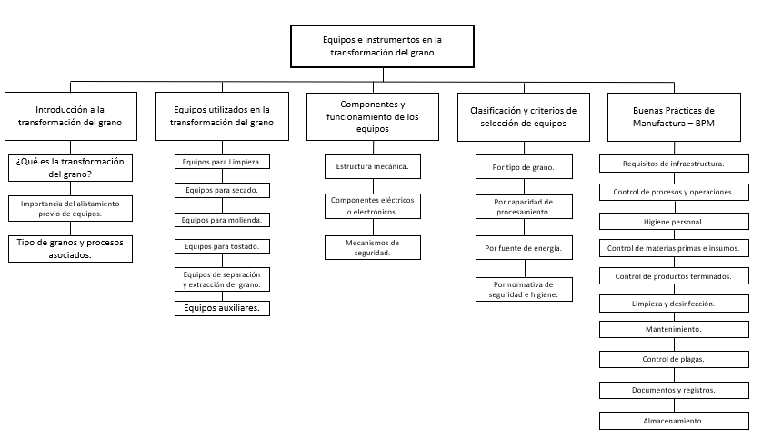

# **ACTIVIDADES DIDÁCTICAS**

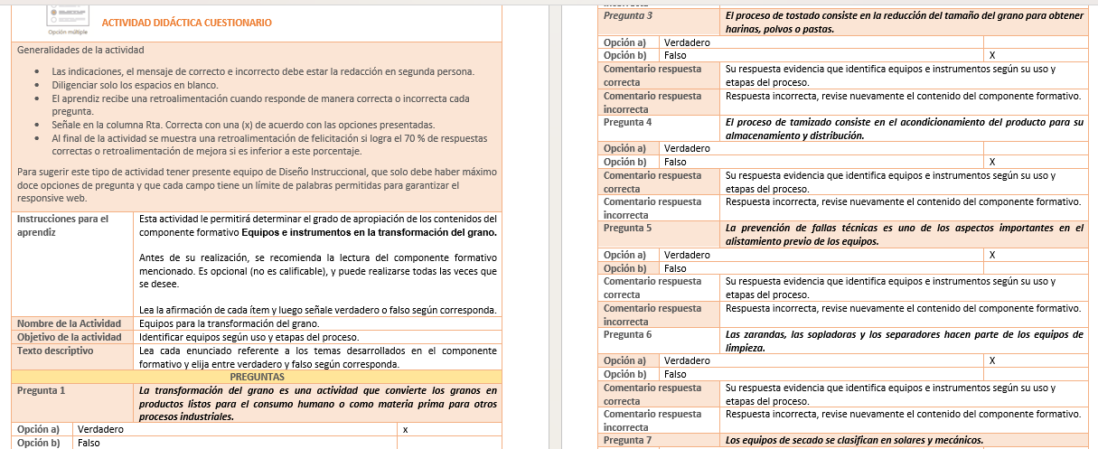

# **MATERIAL COMPLEMENTARIO**

|  |  |  |  |
| --- | --- | --- | --- |
| Tema | Referencia APA del Material | Tipo de material  (Video, capítulo de libro, artículo, otro) | Enlace del Recurso o  Archivo del documento o material |
| Equipos utilizados en la transformación del grano. | Portal Envira Ingenieros Asesores. (2022, 27 de junio). *¿Qué es el sistema HACCP?* Revista Industria Alimentaria. | Revista | <https://www.promonegocios.net/mercadotecnia/empresa-definicion-concepto.html>  <https://www.industriaalimentaria.org/blog/contenido/que-es-el-sistema-haccp> |
| Componentes y funcionamiento de los equipos. | Cooperación Alemana al Desarrollo – GIZ. (2013). *Catálogo de maquinaria para procesamiento de cacao* [PDF]. Energypedia | Pdf | <https://energypedia.info/images/0/08/Maquinaria_para_Cacao.pdf> |
| Buenas Prácticas de Manufactura. | Ecosistema de Recursos Educativos Digitales SENA. (2022). *Condiciones de instalación y funcionamiento para la producción del chocolate*. YouTube. | Video | <https://www.youtube.com/watch?v=PjwXkTIFZ4I> |

# **GLOSARIO**

|  |  |
| --- | --- |
| TÉRMINO | SIGNIFICADO |
| Aspiradora industrial | Remueve polvo y residuos livianos del grano. |
| Clasificadora | Separa granos por tamaño, forma o densidad. |
| Compuerta automática | Regula la descarga en tolvas o silos. |
| Controlador de temperatura | Regula el calor en procesos. |
| Criba | Superficie perforada que clasifica materiales. |
| Descascaradora | Retira la cáscara del grano. |
| Desintegrador | Reduce el grano a polvo fino. |
| Detector de metales | Identifica metales contaminantes. |
| Dosificador | Regula el flujo de grano. |
| Elevador de cangilones | Transportador vertical de granos. |
| Envasadora | Empaca el producto final. |
| Etiquetadora | Coloca etiquetas en los empaques. |
| Extractor de polvo | Sistema que limpia el aire del proceso. |
| Filtro de aire | Purifica el aire del sistema. |
| Higrómetro | Mide la humedad relativa. |
| Humectadora | Agrega humedad al grano antes de molerlo. |
| Imán industrial | Retira metales del flujo de grano. |
| Limpieza previa | Etapa inicial para quitar impurezas gruesas. |
| Mezcladora | Homogeniza ingredientes o granos. |
| Molino | Máquina que muele granos para convertirlos en harina o sémola. |
| Monitor de flujo | Mide velocidad del grano. |
| Secador rotatorio | Usa tambor giratorio para secar el grano. |
| Secadora | Equipo que reduce la humedad del grano para su almacenamiento seguro. |

# **REFERENCIAS BIBLIOGRÁFICAS:**

Chocolates Artesanos Isabel. (s. f.). *Tostado del cacao. El tostado del cacao para elaborar chocolate artesano: ¿en qué consiste y por qué es tan importante?* <https://chocolatesartesanosisabel.com/tostado-del-cacao/>

Cotecno. (s. f.). *Importancia del tamizado en diferentes industrias*. <https://www.cotecno.cl/importancia-del-tamizado-en-diferentes-industrias/>

Grupo Navarro. (2023, 2 de octubre). *Importancia de las Secadoras para Granos: la clave para granos de calidad*. Grupo Navarro. <https://gruponavarro.net/2023/10/02/importancia-de-las-secadoras-para-granos/>

Loyal. (2024, 17 de septiembre). *Fabricación de chocolate: el papel de los molinos de bolas y los trituradores de cacao en la alquimia del chocolate.* <https://loyal-machine.com/es/blog/chocolate-milling/>

# **CONTROL DEL DOCUMENTO**

|  |  |  |  |  |
| --- | --- | --- | --- | --- |
|  | Nombre | Cargo | Dependencia | Fecha |
| Autor (es) | Andrés Javier Pacheco Wandurraga | Experto temático | Centro Agroturístico – Regional Santander | Septiembre de 2025 |

# **CONTROL DE CAMBIOS**

|  |  |  |  |  |  |
| --- | --- | --- | --- | --- | --- |
|  | **Nombre** | **Cargo** | **Dependencia** | **Fecha** | **Razón del Cambio** |
| **Autor (es)** | Sandra Paola Morales Páez | Evaluadora instruccional | Centro Agroturístico – Regional Santander | Agosto 2025 | Adecuaciones a 2025 |